|  |  |
| --- | --- |
| Gerb-BMSTU_01 | **Министерство науки и высшего образования Российской Федерации**  **Федеральное государственное бюджетное образовательное учреждение**  **высшего образования**  **«Московский государственный технический университет**  **имени Н.Э. Баумана**  **(национальный исследовательский университет)»**  **(МГТУ им. Н.Э. Баумана)** |

ФАКУЛЬТЕТ **ИНФОРМАТИКА И СИСТЕМЫ УПРАВЛЕНИЯ**

КАФЕДРА **КОМПЬЮТЕРНЫЕ СИСТЕМЫ И СЕТИ (ИУ6)**

НАПРАВЛЕНИЕ ПОДГОТОВКИ **09.03.04 Программная инженерия**

**ОТЧЕТ**

|  |  |
| --- | --- |
| **по лабораторной работе №** | 5 |



Исследование мультиплексоров

**Дисциплина:** Архитектура ЭВМ

|  |  |  |  |  |
| --- | --- | --- | --- | --- |
| Студент | ИУ7-42Б |  |  | Д.В. Колосов |
|  | (Группа) |  | (Подпись, дата) | (И.О. Фамилия) |
|  |  |  |  |  |
| Преподаватель |  |  |  | А.Ю. Попов |
|  |  |  | (Подпись, дата) | (И.О. Фамилия) |

Москва, 2020

**1. Исследование ИС ADG408 или ADG508 (рис.6) в качестве коммутатора MUX 8 – 1 цифровых сигналов:**

**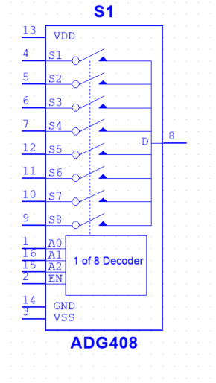**

**а) на информационные входы D0 …D7 мультиплексора подать комбинацию сигналов, заданную преподавателем из табл. 2. Логические уровни 0 и 1 задавать источниками напряжения U=5 В и 0 В (общая);**

Мой вариант - **12**:

**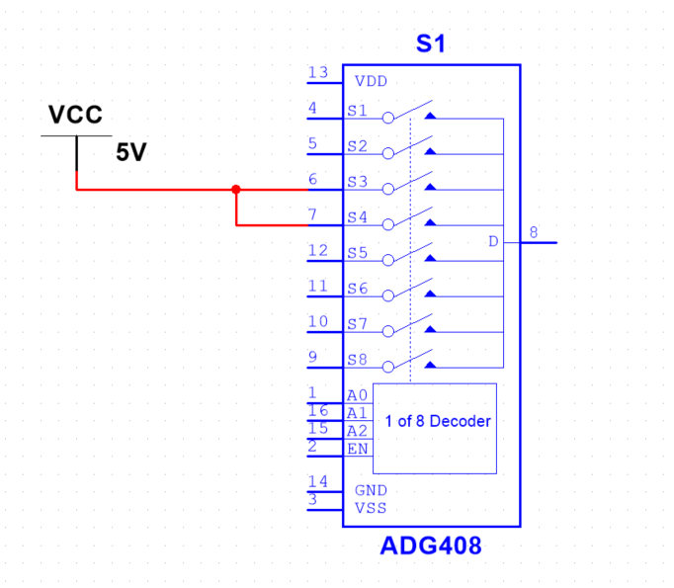**

**б) на адресные входы А2, А1, А0 подать сигналы Q3, Q2. Q1 соответственно c выходов 4-разрядного двоичного счетчика (младший разряд – Q0). На вход счетчика подать импульсы генератора с частотой 500 кГц.**

**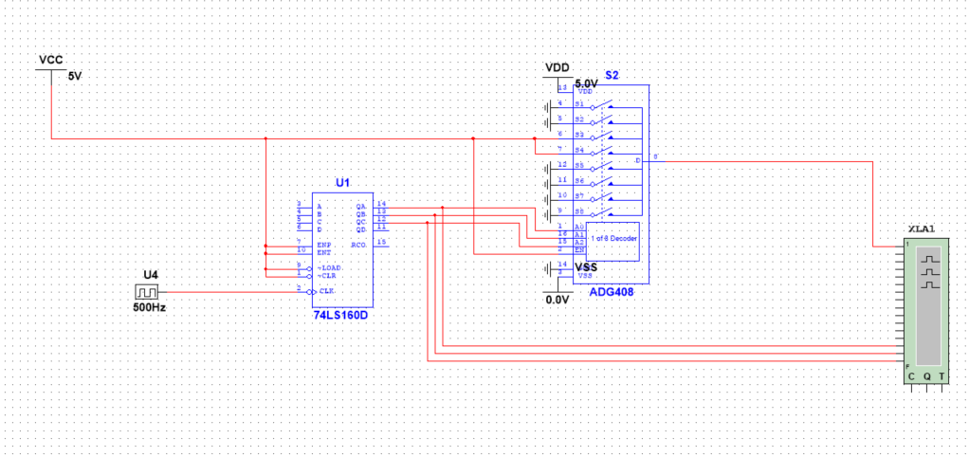**

**в) снять временную диаграмму сигналов при EN=1 и провести ее анализ. Наблюдение сигналов выполнить на логическом анализаторе.**

Запускаем:

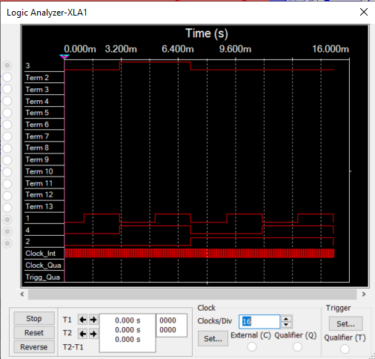

Видим, что всё работает как ожидалось, а именно:

|  |  |  |  |
| --- | --- | --- | --- |
| A2 | A1 | A0 | D |
| 0 | 0 | 0 | 0 |
| 0 | 0 | 1 | 0 |
| 0 | 1 | 0 | 1 |
| 0 | 1 | 1 | 1 |
| 1 | 0 | 0 | 0 |
| 1 | 0 | 1 | 0 |
| 1 | 1 | 0 | 0 |
| 1 | 1 | 1 | 0 |

Вывод: Теоретические результаты совпали с практическими.

**2. Исследование ИС ADG408 или ADG508 (рис.6) в качестве коммутатора MUX 8 – 1 аналоговых сигналов:**

****

**а) на информационные входы D0 …D7 мультиплексора подать дискретные уровни напряжений с источников напряжения UCC (приложение Мultisim): 0 В; 0.7 В; 1.4 В; 2.1 В; 2.8 В; 3.5 В; 4.2 В; 5.0 В;**

**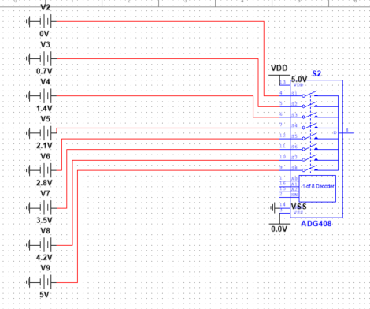**

**б) на адресные входы А2, А1, А0 подать сигналы Q3, Q2. Q1 соответственно c выходов 4-разрядного двоичного счетчика (младший разряд – Q0). На вход счетчика подать импульсы генератора с частотой 500 кГц;**

**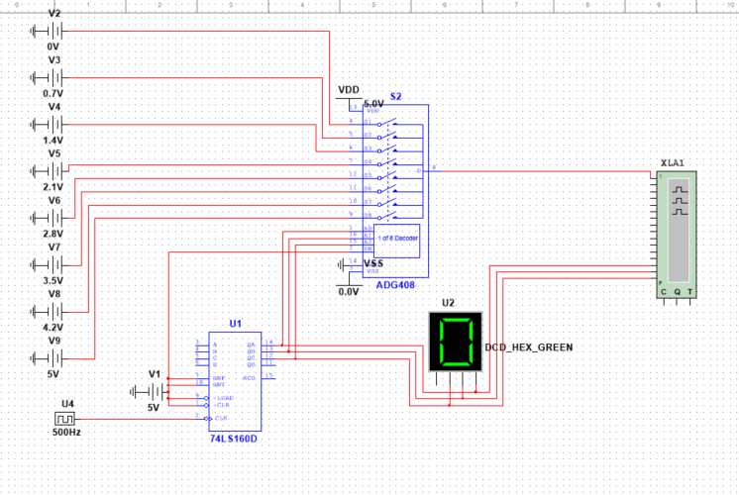**

**в) снять временную диаграмму сигналов при EN=1 и провести ее анализ. Наблюдение сигналов выполнить на логическом анализаторе, выходного сигнала мультиплексора – на логическом анализаторе и осциллографе. Совместить развертки сигналов, регистрируемых логическим анализатором и осциллографом.**

**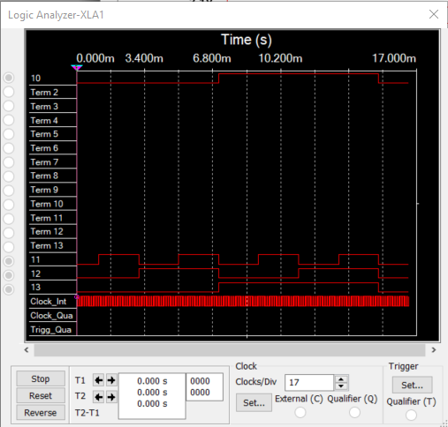**

Получили следующие значения

|  |  |  |  |
| --- | --- | --- | --- |
| A2 | A1 | A0 | D |
| 0 | 0 | 0 | 0 |
| 0 | 0 | 1 | 0 |
| 0 | 1 | 0 | 0 |
| 0 | 1 | 1 | 0 |
| 1 | 0 | 0 | 1 |
| 1 | 0 | 1 | 1 |
| 1 | 1 | 0 | 1 |
| 1 | 1 | 1 | 1 |

Вывод: Теоретические результаты совпали с практическими.

**3. Исследование ИС ADG408 или ADG508 (рис.6) как коммутатора MUX 8 – 1 цифровых сигналов в качестве формирователя ФАЛ четырех переменных. ФАЛ задается преподавателем из табл. 2. Проверить работу формирователя в статическом и динамическом режимах. Снять временную диаграмму сигналов формирователя ФАЛ и провести ее анализ.**

Мой вариант: $12_{10} = 00001100_{2}$

Для несовпадения значений с №1 зеркально отразим наше число: пусть последовательность теперь будет **00110000**

Таблица значений:

|  |  |  |  |  |  |
| --- | --- | --- | --- | --- | --- |
| x3 | x2 | x1 | x0 | f | D |
| 0 | 0 | 0 | 0 | 0 | $D_{0}=0$ |
| 0 | 0 | 0 | 1 | 0 |
| 0 | 0 | 1 | 0 | 0 | $D_{1}=0$ |
| 0 | 0 | 1 | 1 | 0 |
| **0** | **1** | **0** | **0** | **0** | $D_{2}=0$ |
| **0** | **1** | **0** | **1** | **0** |
| **0** | **1** | **1** | **0** | **0** | $D_{3}=0$ |
| **0** | **1** | **1** | **1** | **0** |
| 1 | 0 | 0 | 0 | 0 | $D_{4}=1$ |
| 1 | 0 | 0 | 1 | 0 |
| 1 | 0 | 1 | 0 | 0 | $D_{5}=1$ |
| 1 | 0 | 1 | 1 | 0 |
| **1** | **1** | **0** | **0** | **1** | $D_{6}=0$ |
| **1** | **1** | **0** | **1** | **1** |
| 1 | 1 | 1 | 0 | 0 | $D_{7}=0$ |
| 1 | 1 | 1 | 1 | 0 |

Строим схему:

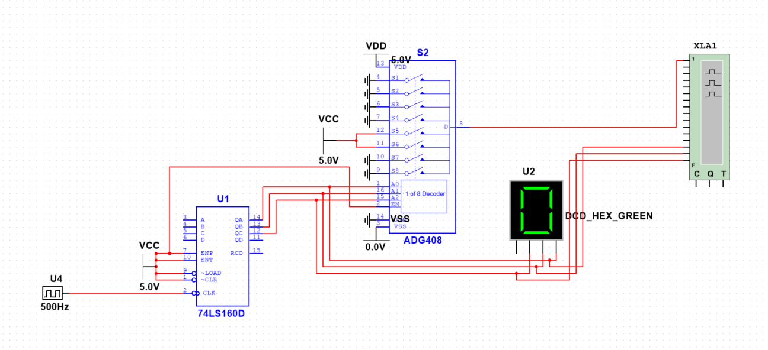

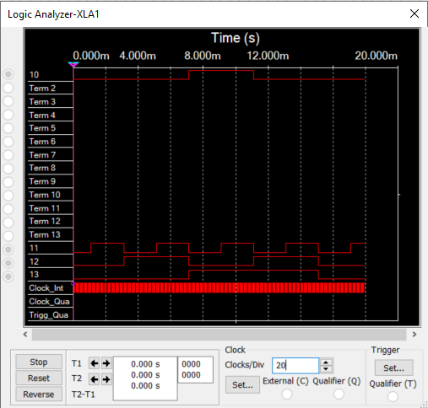

**Вывод:** Как видно, практические результаты совпали с табличными!

**4. Наращивание мультиплексора. 44 Построить схему мультиплексора MUX 16 – 1 на основе простого мультиплексора MUX 4 – 1 и дешифратора DC 2-4 (рис.2, второй вариант наращивания, см. выше). Исследовать мультиплексора MUX 16 – 1 в динамическом режиме. На адресные входы подать сигналы с 4-разрядного двоичного счетчика, на информационные входы D0 …D15 – из табл. 2. Провести анализ временной диаграммы сигналов мультиплексора MUX 16 – 1.**

Построим hex счётчик для удобства:

**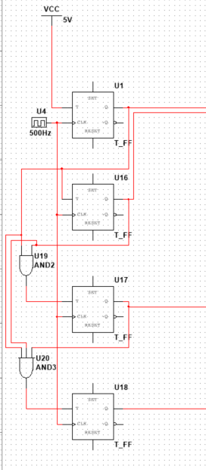**

Соединим счётчик с нарощенным мультиплексором

Закодируем мой вариант 12 как: 0000111111111111

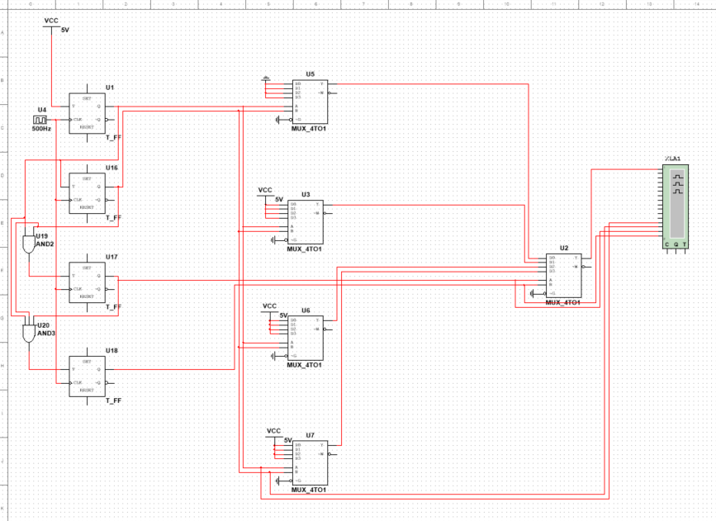

Снимем временную диаграмму:

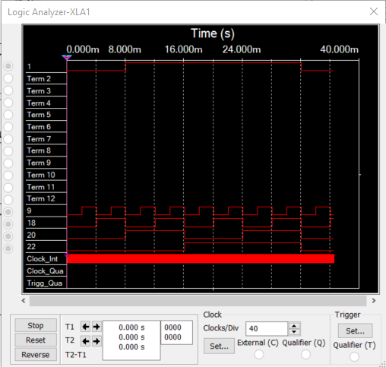

**Вывод:** Мультиплексор нарощен успешно. Практическая реализация совпала с теоретической частью

**Контрольные вопросы**

**1. Что такое мультиплексор?**

Мультиплексор – это функциональный узел, имеющий n адресных входов и N=2n информационных входов и выполняющий коммутацию на выход того информационного сигнала, адрес (т.е. номер) которого установлен на адресных входах. Мультиплексор переключает сигнал с одной из N входных линий на один выход.

**2. Какую логическую функцию выполняет мультиплексор?**

Мультиплексор реализовывает следующую логическую функцию:

где Ai – адресные входы и сигналы (i= 0, 1,…, n-1); Dj – информационные входы и сигналы (j=0, 1,…, 2n-1); mj – конституента единицы (конъюнкция всех переменных Ai), номер которой равен числу, образованному двоичным кодом сигналов на адресных входах; EN – вход и сигнал разрешения (стробирования).

**3. Каково назначение и использование входа разрешения?**

Вход разрешения EN используется:

- для разрешения работы мультиплексора,

- для стробирования,

- для наращивания числа информационных входов.

При EN=1 разрешается работа мультиплексора и выполнение им своей функции, при EN=0 работа мультиплексора запрещена и на его выходах устанавливаются неактивные уровни сигналов.

**4. Какие функции может выполнять мультиплексор?**

Мультиплексоры широко применяются для построения:

- коммутаторов-селекторов,

- постоянных запоминающих устройств емкостью бит,

- комбинационных схем, реализующих функции алгебры логики,

- преобразователей кодов (например, параллельного кода в последовательный) и других узлов.

**5. Какие способы наращивания мультиплексоров?**

Наращивание числа коммутируемых каналов выполняется двумя способами:

- по пирамидальной схеме соединения мультиплексоров меньшей размерности,

- путём выбора мультиплексора группы информационных входов по адресу (т.е. номеру) мультиплексора с помощью дешифратора адреса мультиплексора группы, а затем выбором информационного сигнала мультиплексором группы по адресу информационного сигнала в группе.

**6. Поясните методику синтеза формирователя ФАЛ на мультиплексоре?**

На основе мультиплексора, имеющего n адресных входов, можно реализовать ФАЛ (n+1) переменных. Примечание. Реализация ФАЛ n переменных на мультиплексоре с n адресными входами тривиальна: на адресные входы подаются переменные, на информационные входы –значения ФАЛ на соответствующих наборах переменных. На выходе мультиплексора образуются значения ФАЛ в соответствии с наборами переменных. В этом случае мультиплексор выполняет функцию ПЗУ.

Для реализации ФАЛ n+1 переменных на адресные входы мультиплексора подаются n переменных, на информационные входы – (n+1)-я переменная или ее инверсия, константы 0 или 1 в соответствии со значениями ФАЛ.

**7. Почему возникают ложные сигналы на выходе мультиплексора? Как их устранить?**

Для исключения на выходе ложных сигналов, вызванных гонками входных сигналов, вход EN используется как стробирующий: для выделения полезного сигнала на вход EN подается сигнал в интервале времени, свободном от действия ложных сигналов.